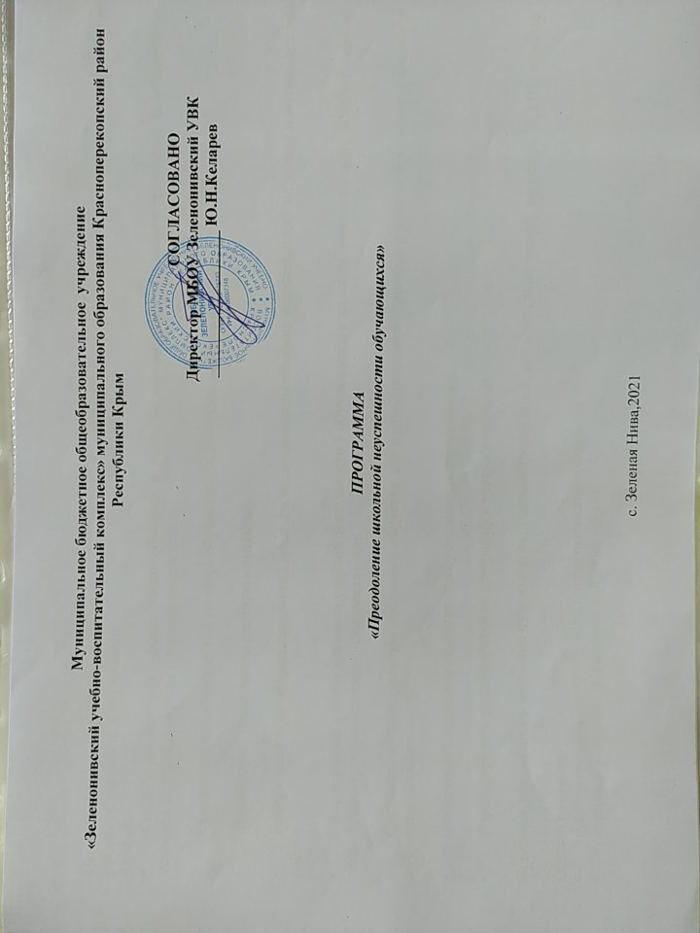

**Цель** Создание условий для целостной систематической работы со слабоуспевающими обучающими, повышение их уровня обученности и обучаемости.

**Задачи:**

• Создать условия для эффективного обучения и развития обучающихся с низкими учебными возможностями, освоения базовых программ (управленческая задача).

• Обеспечить психологический комфорт обучающихся, ситуацию успеха в обучении.

• Формировать позитивную учебную мотивацию

• Реализовывать дифференцированный подход в педагогическом общении и деятельности на уроках и во внеклассной работе.

• Сформировать умения и навыки учебной деятельности у обучающихся с низкими возможностями, развивить навыки самообучения, самовоспитания, самореализации.

• Составить индивидуальную программу обучения для слабоуспевающего ученика с учетом его индивидуальных и личностных особенностей

• Отслеживать динамику развития слабоуспевающих обучающихся.

• Корректировать индивидуальную программу с учетом изменений.

Основные исполнители: классные руководители, учителя-предметники, психолог, заместители директора по УВР, логопед.

Органы контроля:

• промежуточный контроль: ШМО, педагогический консилиум.

• итоговый контроль: педагогический совет школы

Алгоритм работы с неуспевающими и слабоуспевающими учащимися.

Классному руководителю:

Определить причину неуспеваемости учащегося через:

анкетирование (анкета: анализ причин неуспеваемости обучающихся);

беседу с психологом;

беседу с социальным педагогом, для выяснения социальных условий;

беседу с преподавателем, у которого учащийся имеет «неудовлетворительную» оценку.

Вести контроль за:

посещением неуспевающего учащегося у психолога (если такая помощь необходима);

успеваемостью при сдаче дополнительных или индивидуальных заданий учителю предметнику.

уведомлять еженедельно родителей и курирующего завуча о результатах успеваемости учащегося.

разработать вместе с ребенком индивидуальный план его учебной деятельности и подводить итоги по окончанию четверти.

Учителю-предметнику:

Выстроить систему взаимодействия с классным руководителем, СПС, родителями учащихся, завучем в решении задач по успешности обучения детей.

Планировать и осуществлять на уроке работу со слабоуспевающими и неуспевающими учащимися.

Социально-психологической службе:

Составить индивидуальный план по оказанию социально-психологической помощи неуспевающему ребенку.

Довести до сведения родителей и классного руководителя график проводимых занятий, бесед.

Заместителю директор по УР,ВР:

Регулировать вопросы взаимодействия учителя-предметника с классным руководителем, родителями учащихся в решении задач повышения успешности обучения детей.

Конечными результатами реализации Программы должен стать уверенный, имеющий свою собственную позицию обучающийся, который может сказать себе:

* Мне нравится
* Я хочу
* Я смогу
* Я умею

Годы учения не могут и не должны, ни при каких обстоятельствах, рассматриваться односторонне и линейно как подготовка к поступлению в вуз или даже как возможность овладения знаниями, необходимыми для будущего. Это годы формирования жизненной стойкости, веры в собственные силы, личной ответственности и осознания жизни как высшей, ни с чем не сравнимой ценности. И оптимизм – как фундаментальная основа духовного бытия и развития личности – является единственным критериальным выразителем такой эмоциональной прочности личности, которую ребенок может и должен обрести в детстве.

Таким образом, проблема преодоления неуспешности может и должна решаться на создаваемом школой фундаменте отношений, обеспечивающих формирование у каждого ученика оптимистического взгляда на все, что с ним происходит, на жизнь как высшую ценность.

**Ожидаемые конечные результаты реализации Программы:**

* повышение уровня самооценки, признание личности социумом;
* наличие собственной позиции обучающегося;
* повышение качества образования;
* рост уровня индивидуальной работы с детьми с целью развития способностей обучающихся;
* повышение качества образовательного процесса;

**Основные мероприятия**:

|  |  |  |  |  |
| --- | --- | --- | --- | --- |
| **Направление** | **Мероприятия** | **Предполагаемый результат** | **Сроки реализации** | **Ответственные** |
| 1.Работа  с родителями | 1.Анкета/мониторинг для родителей об интересах, увлечениях детей, их планах на будущее.  2.Родительские собрания по темам:  1.«Будущее детей».  2. «Уклад школьной жизни».  3. Выбирая «завтра»-выбираем будущее.  3.Консультации, индивидуальные беседы с родителями.  4.Привлечение родителей к мероприятиям.  5.Творческие конкурсы. | 1.Создание банка данных:  -Индивидуальные  когнитивные способности детей  -Учебные возможности обучающихся  2.Увеличение количества родителей, принимающих активное участие в жизни ОО. | Май, сентябрь 2021  Май, сентябрь 2021  В течении года | Психолог, заместители директора по УР, ВР, кл.руководители |
| 2. Педагог-педагогу.  Организация педагогической деятельности с учетом дефицитов пед. компетенций | 1.Диагностика пед.технологий, методик, приемов, используемых педагогами школы в образовательном процессе.  2.Мастер-классы педагогов школы.  3.Посещение уроков педагогов школы.  4.Педагогический совет по преемственности между начальной школой и средним званом.  5. Наставничество (работа с молодыми педагогами и «непрофессиональными» педагогами, пришедшими в профессию извне)  7. Посещение уроков с целью проверки индивидуальной и диффиренцированной работы педагога на уроке.  8. Педагогические консилиумы (результаты работы Программы, анализ, выявление возникших в ходе реализации Программы проблем и пути их решения) | Повышение психологической мотивации педагогов к образовательному процессу.  Совершенствование навыков педагогического мастерства.  Изучение новых технологий для повышения качества образования обучающихся.  Оказание психологической помощи и поддержки педагогам.  Формирование дифференцированного подхода к образовательному процессу.  Создание на уроке алгоритмов помощи «неуспешным» обучающимся. | В течении года | Психолог, заместители директора по УВР, руководители ШМО |
| 3. Тьютерство  4. Внеурочная деятельность | -Диагностика индивидуальных особенностей познавательных процессов обучающихся с низкими учебными возможностями.  -Ведение мониторинговой карты  на каждого «неуспешного» обучающегося.  -Индивидуальные рекомендации для родителей и детей  -Беседа с обучающимися на выявление причин неуспешности (анкета, либо сочинение , собрание и т.п.)  -Индивидуальная работа психолога с обучающимися.  -Беседа с обучающимся, его родителями и тьютером.    -групповые и факультативные занятия;  -элективные курсы;  -занятия предметных кружков;  -предметные недели;  -консультации;  -проектно-исследовательская деятельность; | Формирование:  -механизмов самообучения;  -мотивов учебной деятельности;  -адекватной самооценки и потребность в рефлексии;  Оказание тьютером помощи «неуспешным» обучающимся.  Формирование у родителей понимания в необходимости получения детьми качественного образования.  Формирование личности самосовершенствующейся, обладающей силой  воли;  Формирование веры ребенка в себя, повышение уровня самооценки;  Обеспечение ребенку условий для максимального самовыражения;  Развитие коммуникативного общения;  Формирование творческих качеств личности. | В течении года  В течении года | Заместители директора по УВР, учителя-предметники, кл.рук-ль, психолог  Заместители директора по УР, ВР учителя-предметники, кл.рук-ль, психолог |